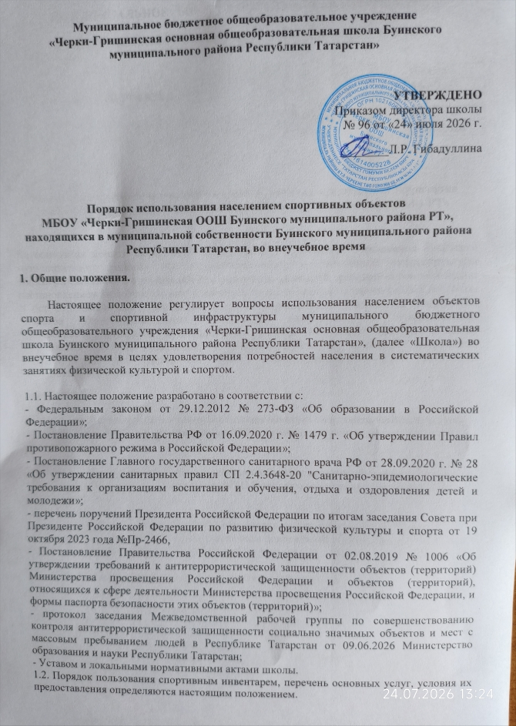
1.3. Обслуживание объектов спорта школы производится в соответствии с правилами техники безопасности, пожарной безопасности, санитарно- гигиеническими нормами и правилами.
1.4. Положение действует до внесения в него изменений в соответствии с действующим законодательством.

2.Спортивная площадка (стадион) и спортивные залы школы как объекты инфраструктуры
Спортивная площадка (стадион) и спортивные залы школы, как объекты инфраструктуры входит в состав материально-технических условий реализации образовательныхпрограмм,атакжедляотдыхаиоздоровлениядетей,проведения массовых мероприятий и свободного доступа населения для занятий физической культурой и спортом.
  - Данный объект инфраструктуры обеспечивают учащимся возможность достижения установленных образовательными стандартами результатов освоения образовательных программ, служит социальной адаптации и непрерывному личностному развитию детей, удовлетворению их индивидуальных образовательных потребностей, обеспечивают персоналу и населению возможность для профессионального развития, условия для укрепления здоровья.
  - Спортивная площадка (стадион) и спортивные залы используются для проведения мероприятий, предусмотренных учебным планом, реализации дополнительных общеобразовательных программ, проведения внутриклассных, общешкольных и межшкольных мероприятий, мероприятий муниципального, республиканского значения.
  - Спортивная площадка (стадион) на безвозмездной основе предоставляется:
- гражданам в дни, свободные от проведения физкультурных и спортивных мероприятий, согласно расписанию, утвержденному директором школы;
- социально-ориентированным некоммерческим организациям и образовательным организациям, для проведения физкультурных и спортивных мероприятий, занятий физической культурой и спортом по предварительным заявкам, оформленным в сроки и порядке, утвержденным директором школы.
  - Спортивная площадка (стадион) и спортивные залы школы не могут быть использованы населением в ущерб образовательной деятельности.

- Порядок использования спортивной площадки (стадион) и спортивных залов
  - Порядок пользования спортивной площадкой (стадионом) и спортивными залами определяется данным локальным актом.
  - Время пользования спортивной площадкой (стадионом) и спортивными залами определяется режимом работы и расписанием занятий школы.
3.3. Организованные группы несовершеннолетних посетителей допускаются в помещения спортивных объектов по списках в сопровождении взрослых (ответственных за группу). Список группы несовершеннолетних должен содержать их фамилию, имя, отчество, место учебы, а также фамилию имя, отчество, паспортные данные, место работы (учебы), место жительства и контактный телефон сопровождающего их взрослого, ответственного за группу.
3.4. Сторонняя организация, группа физических лиц, планирующие проведение спортивного мероприятия, обязаны согласовать дату, время и место проведения мероприятия с директором школы не позднее, чем за 2 недели, и заключить договор на безвозмездной (льготной или платной) основе на использование помещений (площадей, спортивных сооружений, вспомогательных помещений) спортивных объектов школы с гражданами, индивидуальными предпринимателями и юридическими лицами с согласия Собственника и Учредителя в порядке, предусмотренном действующим законодательством.
3.5. Граждане не допускаются к пользованию спортивной площадкой (стадионом) и спортивными залами:
- Без ознакомления с инструкцией по технике безопасности;
- При проведении строительных, монтажных, ремонтных работ, санитарно- гигиенических мероприятий;
- При проведении контроля технического состояния сооружений, инвентаря и оборудования на соответствие требованиям безопасности;
- При неблагоприятных погодных условиях;
- При обнаружении повреждений сооружений, оборудования, инвентаря до их устранения;
- При недостаточной освещенности объекта и (или) нарушении воздушно- теплового режима.

- Права, обязанности и ответственность населения
  - Население имеет право:
- проводить фото-, видеосъемку, аудиозапись в случае, если это не противоречит законодательству, интересам школы;
- приносить с собой предметы в целях организации своей деятельности в соответствии с целями пользования указанных объектов, если такие предметы не мешают организации и проведению спортивно - оздоровительной работы, не нарушают права других пользователей;
- приносить и использовать медицинские изделия, лекарственные средства, необходимые для обеспечения жизнедеятельности по состоянию здоровья, а также необходимые специальные средства обучения.
  - Население обязано:
- соблюдать требования техники безопасности, положения локальных нормативных актов школы, настоящего Положения;
- поддерживать чистоту и порядок на спортивной площадке (стадионе), в спортивном зале;
- бережно относиться к сооружениям и оборудованию школы;
- выполнять требования лиц, ответственных за организацию и проведение спортивно-оздоровительной работы;
- при получении информации об эвакуации действовать согласно указаниям ответственных лиц, соблюдая спокойствие и не создавая паники.
  - Категорически запрещается:
Приносить с собой:
-огнестрельное оружие, колющие предметы без чехлов (упаковки);
- легко воспламеняющиеся, взрывчатые, отравляющие, ядовитые вещества и предметы, в т. ч. газовые баллончики;
- велосипеды и иные транспортные средства, кроме детских и инвалидных колясок;
- животных и птиц;
- использовать оборудование и инвентарь не по назначению, осуществлять его демонтаж, наносить повреждения, выносить его с объекта;
- проносить и распивать спиртные напитки, изготавливаемые на его основе, алкогольную и спиртосодержащую продукцию, потреблять наркотические средства и (или) психотропные вещества, появляться в состоянии опьянения;
- курить;
- создавать ситуации, мешающие организации и проведению спортивно- оздоровительной, работы;
- наносить надписи и расклеивать без письменного разрешения администрации объявления, плакаты и другую продукцию информационного или рекламного содержания;
- засорять и загрязнять оборудование площадки;
- препятствоватьвыполнениюслужебныхобязанностейответственнымилицами.
  - Лица, нарушившие настоящий Порядок, могут быть удалены со спортивной площадки (стадиона), а в случае отказа привлечены к ответственности, согласно действующему законодательству.
  - Участники образовательного процесса, в т. ч. учащиеся, работники школы, население, причинившие ущерб спортивной площадке как объекту инфраструктуры, несут ответственность в случаях и порядке, предусмотренных действующим законодательством.

График
использования населением объектов спорта и спортивной инфраструктуры
МБОУ «Черки-Гришинская ООШ Буинского муниципального района РТ»
во внеучебное время

День недели | Время
Понедельник - Суббота | 10.00 – 20.00
Воскресенье | 10.00-14.00

